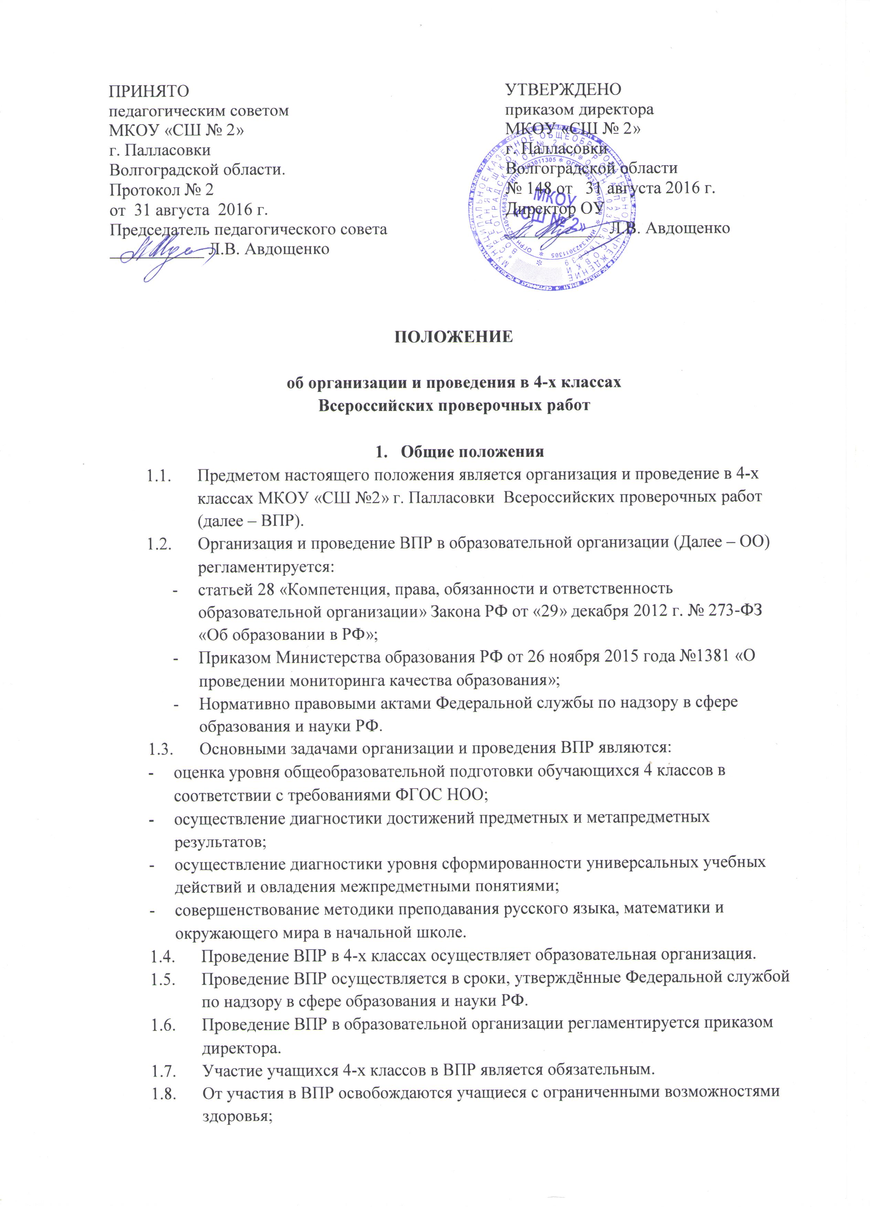

  - ВПР в аудитории проводит учитель, преподающий в этом классе, в присутствии ассистента.
  - Время выполнения ВПР 45 минут.
  - При выполнении ВПР не разрешается использование словарей и справочных материалов. Можно использовать черновик.
  - Проверку работ, осуществляет учитель, работающий в этом классе.
  - Результаты ВПР могут быть использованы только для диагностики уровня подготовки учеников и совершенствования учебного процесса.
  - По результатам проведения ВПР в журнал выставляются только положительные отметки или по желанию учеников.
  - Результаты ВПР не влияют на итоговый результат по предметам.
- Субъекты организации ВПР
  - Субъектами организации ВПР являются:
- образовательная организация;
- педагогические работники, осуществляющие обучение учащихся 4-х классов;
- родители (законные представители).

- Функции субъектов организации ВПР
  - Образовательная организация:
- обеспечивает проведение ВПР в образовательной организации по предметам «Русский язык», «Математика», «Окружающий мир» в сроки, утверждённые Федеральной службой по надзору в сфере образования и науки РФ;
- издаёт локальные правовые акты об организации и проведении ВПР в 4-х классах;
- утверждает план-график подготовки к проведению ВПР;
- проходит регистрацию на портале сопровождения ВПР (vpr.statgrad.org) и получает доступ в свой личный кабинет;
- создаёт необходимые условия для организации и проведения ВПР: выделяет необходимое количество аудиторий (из расчёта мест – по 2 ученика за партой), обеспечивает необходимое число ассистентов в аудитории (не более двух человек);
- проводит общешкольные родительские собрания с целью ознакомления и разъяснения, снятия излишней напряженности среди родительской общественности по вопросу организации и проведения ВПР для учащихся 4-х классов;
- информирует родителей (законных представителей) о порядке и условиях проведения ВПР через сайт образовательной организации;
- проводит разъяснительную работу с учителями 4-х классов, участвующих в ВПР, об обеспечении объективности результатов;
- своевременно получает через личный кабинет архив с макетами индивидуальных комплектов;
- обеспечивает сохранность работ, исключающую возможность внесения изменений;
- заполняет и отправляет в систему ВПР электронную форму сбора результатов;
- информирует учителей о результатах участия класса в ВПР.

  - Педагогические работники, осуществляющие обучение учащихся 4-х классов:
- знакомят учащихся 4-х классов со сроками и процедурой написания ВПР;
- организуют разъяснительную работу с родителями (законными представителями) учащихся 4 классов (в том числе, в части: обязательности участия в написании ВПР; процедуры написания ВПР; приближения формата проверочных работ к традиционным контрольным работам без тестовой части; соответствия содержания текстов ВПР требованиям ФГОС с учётом примерных образовательных программ и т.д.);
- проводят ВПР в сроки, утверждённые приказом директора образовательной организации;
- осуществляют проверку работ в своём классе по критериям оценивания в течение не более двух рабочих дней с момента окончания ВПР по соответствующему предмету;
- передают результаты оценивания работ координатору для внесения их в электронную форму;
- информацию о проведении ВПР вносят в классный журнал;
- информируют учащихся и родителей (законных представителей) о результатах участия в ВПР.

  - Родители (законные представители):
- знакомятся со сроками и процедурой написания ВПР;
- обеспечивают явку детей в дни написания ВПР;
- знакомятся с результатами написания ВПР своего ребёнка.

- Последовательность действия образовательной организации
при проведении ВПР
  - Заместитель директора по УВР (далее – координатор), организующий проведение ВПР в образовательной организации, регистрируется на портале сопровождения ВПР (vpr.statgrad.org) и получает доступ в свой личный кабинет.
  - В личном кабинете координатор получает доступ к зашифрованному архиву, в котором содержатся: электронный макет индивидуальных комплектов, включающих варианты КИМ с индивидуальными метками (кодами), сопутствующие файлы (например, аудиозапись текста для диктанта), а также инструкция по проведению работы, форма протокола проведения работы и электронная форма сбора результатов.
  - В день проведения работы в установленное время (в зависимости от количества обучающихся) до начала проведения работы координатор получает в личном кабинете либо через муниципального координатора пароль для расшифровки архива с макетами индивидуальных комплектов.
  - Координатор самостоятельно распечатывает индивидуальные комплекты по количеству учащихся 4-х классов и предоставляет их учителю перед началом проведения ВПР.
  - Обучающиеся выполняют здания и записывают ответы на листах с заданиями, в которые вносят индивидуальный код, полученный в начале выполнения работы (произвольно из имеющихся).
  - Ассистент в аудитории фиксирует в протоколе проведения работы соответствие между кодами индивидуальных комплектов и ФИО обучающегося, который передаёт на хранение координатору.
  - После проведения работы учитель собирает все комплекты и передает координатору.
  - Координатор переносит краткие ответы обучающихся в электронную форму.
  - Учитель, работающий в классе, осуществляет проверку развернутых ответов. Проверка проходит в соответствии с критериями оценивания ответов, полученными от координатора. Проверка работ должна завершиться в сроки, указанные в требованиях к проверке.
  - Координатор вносит оценки за развернутые ответы в электронную форму через личный кабинет на портале ВПР. Электронную форму сбора результатов координатор заполняет в течение не более двух рабочих дней: для каждого из участников вносит в форму его код, номер варианта работы и баллы за задания. В электронной форме передаются только коды учеников, ФИО не указывается. Соответствие ФИО и кода остается в образовательной организации в виде бумажного протокола. После заполнения форм организатор загружает форму сбора результатов в систему ВПР.
  - В течение двух дней через личный кабинет на портале ВПР координатор получает доступ к сводной статистике по образовательной организации по результатам проведения работы. С помощью бумажного протокола устанавливает соответствие между ФИО участников и их результатами, доводит до учителей результаты ВПР.

